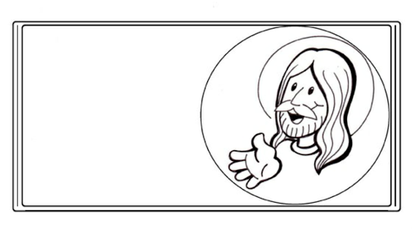

**Enseñanza**

**De la misma manera, habrá alegría en el cielo por un solo pecador que vuelve a Dios que por noventa y nueve justos que no tienen necesidad de convertirse**